**Analise espacial da mortalidade por câncer de mama e de útero em um município de tríplice fronteira do sul do Brasil**

Gabriela Kauana da Silva(ICV/Unioeste/PRPPG), Oscar Kenji Nihei, Erica Ferreira da Silva, Michele Hortelan dos Santos, Sheila Cristina Rocha-Brischiliari(Orientador), e-mail: sheila.brischiliari@gmail.com

Universidade Estadual do Oeste do Paraná/Centro de Educação, Letras e Saúde/Foz do Iguaçu, PR

Ciências de Saúde - Enfermagem.

**Palavras-chave:** Neoplasia da Mama, Neoplasias do Útero, Analise Espacial.

**Resumo**

Analisar a distribuição espacial da mortalidade por câncer de mama e colo do útero no município de Foz do Iguaçu. utilizou-se dados secundários SIM, foi realizado o calculo da Taxa de Mortalidade Especifica (TME), e dos índices globais de Moran através de técnicas de análise espacial. os resultados mostram que dos 327 setores censitários do município 8 tiveram uma taxa maior de 28 por 100.000 mil habitantes de câncer de mama e 13 apresentaram uma alta taxa de mortalidade por câncer de útero com valores acima de 14 mortes por 100.000 mil habitantes, há uma relação espacial com o câncer de mama e colo de útero, pelo fato de existir uma regularidade de distribuição dos mesmos, no entanto ainda não há um fator que explique essa distribuição, sendo assim é necessário realizar mais estudos sobre fatores socioambientais e econômicos para conhecer melhor a problemática e buscar respostas para a alta TME por estas doenças no município.

**Introdução**

O câncer é uma doença que a cada dia aumenta sua incidência no mundo, apenas em 2012 ouve 14,1 milhões de novos casos no mundo todo. Dentre os tipos de câncer, os mais comuns entre as mulheres são o de mama e colo uterino, em 2012 o carcinoma mamário representava 25% dos novos casos de câncer no mundo sendo ele a primeira causa de mortes entre mulheres, enquanto o carcinoma de colo uterino é principal causa de morte de mulheres não abastadas (Globocan, 2012).

Sabendo-se da importância de fatores ambientais e socioeconômicos no desenvolvimento de várias doenças, pode-se observar que os estudos voltados à Geografia da Saúde, auxiliam as pesquisas, principalmente no que concerne à representação espacial dos dados epidemiológicos, direcionando caminhos para análise de fenômenos, levando a sugestões eficazes da melhoria da qualidade de vida, tendo em vista, que esta técnica permite a visualização e a distribuição espacial de doenças como o câncer, bem como mensurar os padrões de saúde de uma área (Jayme & Silveira, 2014).

O presente estudo teve como objetivo analisar a distribuição espacial da mortalidade por câncer de mama e colo do útero no município de Foz do Iguaçu.

**Material e Métodos**

Trata-se de um estudo ecológico, descritivo, quantitativo, de corte transversal, com dados secundários retrospectivos ao período compreendido dos anos de 2010 a 2014, utilizando técnicas de análise espacial de dados de área para analisar a mortalidade de câncer de mama e de útero na cidade de Foz do Iguaçu.

Os dados são provenientes do Sistema de Informação de Mortalidade SIM da vigilância epidemiológica do município. Para maior confiabilidade em relação ao cálculo de indicadores de mortalidade, nesta pesquisa trabalhamos com a Taxa de Mortalidade Específica (TME). A TME representa o total de óbitos ocorridos por câncer de mama e útero divididos pela população exposta ao risco de morrer por essa causa, multiplicando-se o resultado por 100.000 habitantes (Rouquayrol & Silva, 2013).

A análise dos dados foi feita em duas etapas a primeira, os dados coletados foram organizados e sintetizados em uma planilha do Excel® (Microsoft Office 2016, Microsoft Corporation, EUA) e, após, foram analisados na forma descritiva através de números absolutos, percentuais, proporções e TME. A segunda etapa houve a realização da análise de distribuição espacial dos casos de mortalidade por câncer de mama e útero na cidade de Foz do Iguaçu, para isso utilizou-se os programas georreferenciamento Quantum GIS (Quantum GIS Development Team, 2015) e GeoDa versão 1.6 (Center for Geospatial Analysis and Computation, 2015)

**Resultados e Discussão**

Baseado nos dados do SIM, em Foz do Iguaçu no período de 2010 a 2014 houve 94 mortes por câncer de mama e 62 por câncer de colo de útero. A figura 1 A e B representam respectivamente a TME de câncer de mama e de colo de útero nos 327 setores censitários do município.

Na figura 1-A as taxas de mortalidade ficaram entre 8,56 e maior que 28 mortes por 100.000 mil habitantes, sendo que 8 setores censitários do município tiveram uma taxa maior de 28 por 100.000 mil habitantes e 19 setores com taxas entre 18,3 e 28 mortes por 100.000 habitantes. Em comparação com os padrões do estado do Paraná a TME se mostrou baixa visto que a taxa de mortalidade da capital Curitiba é de 92,97/100.000, no entanto comparando-se com outras capitais do país como Palmas e Boa Vista a taxa se apresenta elevada, visto que nessas capitais a taxa é de 22, 53/100.000, (Inca, 2014).

A análise univariada do Índice de Moran em relação da TME com o câncer de mama (Figura 2 A), indica a existência de uma auto correlação espacial positiva (p= 0,001). A associação positiva com o espaço geográfico relacionada à mortalidade por este tipo de câncer também foi encontrada na cidade de Salvador, (Toríbio *et al,* 2012), mostrando que existem fatores geográficos que incidem na mortalidade dessa doença.

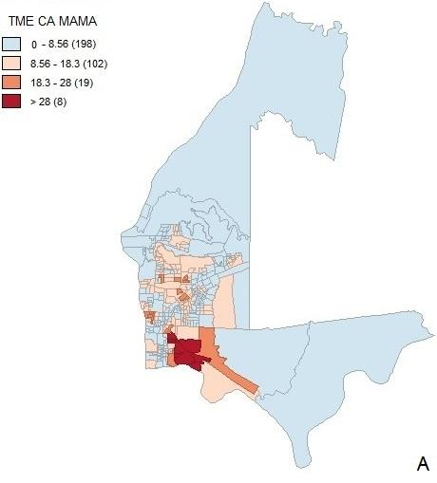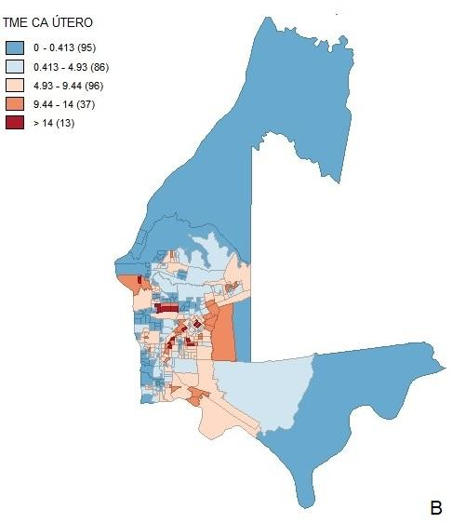

**Figura 1:** Mapas da cidade de Foz do Iguaçu apresentando a distribuição espacial da taxa de mortalidade específica (TME) 1A por câncer de mama e 1B por câncer de útero 100.000 mil habitantes de cada setor censitário.

Na figura 1B dos 327 setores censitários do município, 13 apresentaram uma alta taxa de mortalidade por câncer de útero com valores acima de 14 mortes por 100.000 mil habitantes, 37 setores tiveram taxa entre 9,44 e 14 mortes por 100.000 habitantes. Os valores da TME destacam um alto índice de mortalidade no município de Foz do Iguaçu-Pr, visto que grandes centros urbanos como a capital São Paulo apresenta uma taxa de 12,9 /100.000 mil (Inca, 2014).

Em relação a analise univariada do Índice de Moran (Figura 2B), a relação da TME com o câncer de útero mostrou uma correlação espacial positiva (p= 0,001). Esse dado Se difere de outro estudo relacionado realizado no estado do Maranhão onde não foi encontrada relação espacial positiva entre o câncer de colo de útero e o espaço geográfico (Rocha, 2013). Portanto no município existe fatores do ambiente espacial que interferem na mortalidade por câncer de colo de útero.

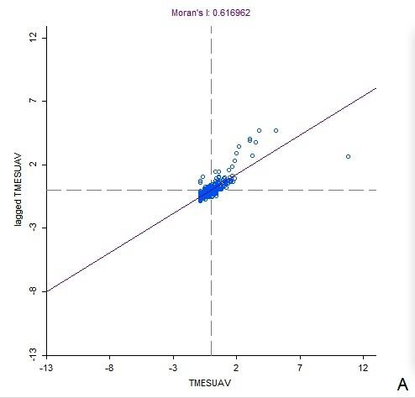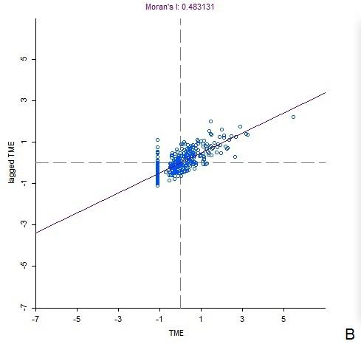

**Figura 2: A)** Diagrama de Dispersão de Moran Global univariado, apresentando a regressão linear da TME por câncer de mama dos setores censitários em Foz do Iguaçu, associação espacial positiva para esta variável p= 0,001; **B)** Diagrama de Dispersão de Moran Global univariado, apresentando a regressão linear da TME por câncer de útero, dos setores censitários em Foz do Iguaçu, associação espacial positiva para esta variável p= 0,001.

**Conclusões**

O presente estudo mostrou que há relação entre o espaço geográfico e o câncer de mama e colo de útero, por existir uma regularidade de distribuição dos mesmos, no entanto ainda não há um fator que explique essa distribuição, sendo assim é necessário realizar mais estudos sobre fatores socioambientais e econômicos para conhecer melhor a problemática e buscar respostas para a alta TME por estas doenças no município.

**Agradecimentos**

Agradeço a PRPPG, pela oportunidade de realizar a pesquisa.

**Referências**

Center for Geospatial Analysis and Computation. (2015). GeoDa for window. https://geodacenter.asu.edu/. Acesso em 20 de maio de 2016

Globocan 2012. Breast Cancer Estimated Incidence, Mortality and Prevalence Worldwide in 2012.Disponível em: http://globocan.iarc.fr/old/FactSheets/ cancers/breast-new.asp. Acesso em 6 de setembro de 2015.

INCA-Instituto Nacional de Câncer José Alencar Gomes da Silva. Estimativa 2014: Incidência de Câncer no Brasil. Rio de Janeiro, 2014

Jayme, N., S. Silveira, H., M.(2014). Geografia, saúde e câncer: os casos de neoplasia hepática no sexo masculino na macroregional de saúde norte do estado do paraná, de 2001 a 2010. *Revista Tamoios*, **01**, 102-113,.

Quantum GIS Development Team. (2015). QGIS - A Free and Open Source Geographic Information System. http://www.qgis.org/en/site/. Acesso em 20 de maio de 2016.

Rocha, R., M., J. (2013) Análise Espacial Da Dinâmica Da Incidência Das Neoplasias Ginecológicas E De Mama No Rio Grande Do Norte. Disponível em https://monografias.ufrn.br/jspui/bitstream/123456789/1269/1/Regina%20Rocha%20Corrigida.pdf. Acesso em 1 de agosto de 2016

Rouquayrol, M, Z; Silva, M., G., C (2013).*Rouquayrol epidemiologia & saúde. 7. ed.* MedBook.

Toríbio, J., M., M., L, *et al*. (2012). Detecção de aglomerados espaciais de casos de neoplasia mamária em cães no município de Salvador, Bahia. *Ciência Rural*, **42,** 98-104.